Сабақ жоспары:

Сабақ:  Сауаташу | Мектеп: №123 МГ
Күні: 08.12.2018 ж. | Мұғалімнің аты-жөні: Құдайберген Алия Жеңіснұрқызы
Сынып: | Қатысқандар: 27 Қатыспағандар:
Ортақ тақырып | Дені саудың-жаны сау.
Бөлім | 3. жазылым
Бөлімше | Граматикалық нормаларды сақтау.
Тақырыбы | Заттың атын білдіретін сөздер.
Осы сабақта қол жеткізілетін оқу мақсаттары | 1.3.10.1 Заттың атын, санын, сынын, қимылын білдіретін сөздерді ажырату және орынды қолдану.
Сабақ мақсаты | Барлық оқушылар:  Сурет бойынша әңгіме құрайды.  Әріп элементтерін каллиграфиялық талаптарға сай жазады.
Оқушылардың басым бөлігі:
Мәтінді түсініп, сұрақтарға нақты жауап береді.
Кейбір оқушылар:
Заттың атын білдіретін сөздерді тауып, оларға сұрақ қоя алады.
Бағалау критерийлері | -Сурет бойынша әңгіме құрайды.  -Мәтінді түсініп, сұрақтарға нақты жауап береді.  -Заттың атын білдіретін сөздерді біледі.
Тілдік мақсаты: | Түйінді сөздер: денсаулық, күн тәртібі.  Талқылауға арналған сұрақтар:  -Қалай ойлайсың, күн тәртібінің денсаулыққа қатысы бар ма?  - «Денсаулық» сөзін қалай түсінесің?  -«Өз күн тәртібің» туралы әңгімеле.
Құндылықтарды дарыту: | Оқушылар бір-біріне деген құрметке, «Үлкенге-құрмет, кішіге-ізет» қағидасын ұстануға бағыттау.
Пәнаралық байланыстар: | Дүниетану, музыка
АКТ қолдану дағдылары | Мультфильм, таныстырылым.
Бастапқы білім | «Сөз» туралы түсінігі қалыптасқан.
Cабақ барысы:

Сабақтардың жоспарланған кезеңдері | Сабақтың жоспарланған іс-әрекеті |  | Ресурстар
Сабақтың басталуы  (Сергіту және топқа біріктіру) | «Гүлмен тілек» Оқушылар арнайы дайындалып келген гүлді алақандарына салып тұрып, бір-біріне тілек тілейді және гүлдің астына жазылған сөздер бойынша топқа бөлемін. 1-топ «Жаз» 2-топ «Күз»  3-топ «Қыс» 4-топ «Көктем»  -Әр топ өз топтарын қорғайды. |  | Шаттық шеңбері.  Жаз, күз, қыс, көктем сөздері жазылған гүлдер.
Сабақтың ортасы | 1-жаттығу. Оқулықтағы сюжетті суретке қарап, іздену жұмыстарын ұйымдастырамын. Денсаулық сөзін қалай түсінетінін айтуларына ықпал етемін.Өз күн тәртіптері туралы айтқызамын.  «Балапан және оның достары» Күн тәртібі. Мультфильм көрсетіп, оқушылармен ой бөлісемін.  Күн тәртібі сенің сергек болуыңа көмектеседі.Күн тәртібін сақтасаң, көп нәрсеге үлгересің.  Дескриптор:  - Суретке мұқият қарайды;  - Күн тәртібі туралы ретімен баяндайды;  - Мультфильмды көріп, сұрақтарға жауап береді;  Қ.Б. «Бас бармақ» әдісі |  | Оқулықпен жұмыс.  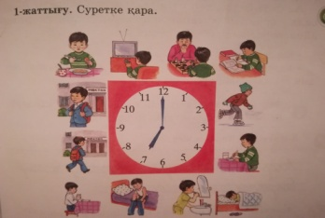 «Балапан және оның достары» Күн тәртібі. Мультфильм
Мұғалімнің түсіндірмесі: Оқушылар назарын сынып бөлмесіндегі заттарға аудару.
-Бөлмемізде не бар? (стол, шкаф,орындықтар, суреттер т.б. - бұлар заттар.
-Бөлмеде кім бар? (Мұғалім, оқушылар - бұлар адамның атын білдіретін сөздер.
Заттың атын білдіретін сөздерге Кім? Кімдер? Не? Нелер? сұрақтары қойылады.
 | 3-жаттығу. Оқулықтағы жаттығу жұмысын №2 жұмыс дәптеріне орындатамын.Оқушылардың сөйлемді қатесіз әрі көркем жазуын қадағалаймын.Жазған сөйлемдерін оқытып, түсініктерін сұраймын.Заттың атын білдіретін сөздерге сұрақтар қойғызамын.  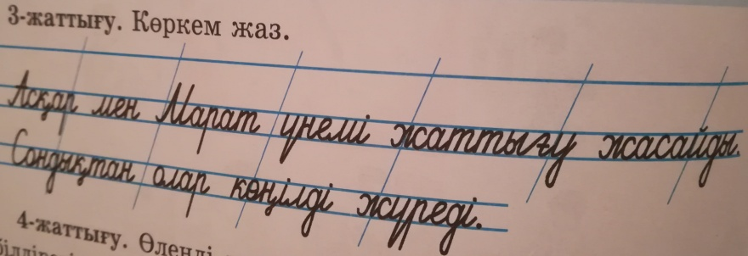  Дескриптор:  -Әріп элементтерін каллиграфиялық талаптарға сай жазады;  Қ.Б.Керемет! |  | Оқулық  Дәптермен жұмыс Тақтамен жұмыс
Сергіту сәті | Жаза-жаза қолымыз,  Талып кетті көзіміз.  Бір, екі, үш  Бойға жина күш.
 | Топтық жұмыс.  1-топ. «Константинополь» (Ыстамбул) ойыны. Берілген сөз бойынша сөздің әріптерінен зат есімдер құрау. Сөздегі әріптерден асып кетпеу керек. (Сағат)  Дескриптор:  -Сөздің әріптерінен зат есімдер құрайды;  К.Б: ООООО, МММММ  2-топ. «Кім жылдам» әдісі  Кім? сұрағына жауап беретін сөздерді дөңгелекпен, Не? Сұрағына жауап беретін сөздерді үшбұрышпен қоршайды.  Қарбыз, қыз, күшік, Анар, әже, Алмас, қауын, түйе, ұл, бала.  Дескриптор:  -Сөздерді оқиды;  -Тиісті белгілермен қоршайды;  -Кім? не? сұрақтарына жауап береді;  Қ. Б. Күлегеш.   3-топ. «Миға шабуыл» әдісі бойынша:  Сөйлемдердің ішінен зат есімнің астын сызады.  Асан Алматыға келді. Ол Қанат ағасымен бірге Медеу мұз айдынына барды. Өздерімен Ақтөс күшіктерін ала кетті. Демалыстары көңілді өтті.  Дескриптор:  -Мәтінді мұқият оқиды;  -Зат есімдерді табады;  Қ.Б. Ауадағы жүрек  4-топ. «Үш банка» әдісі.  Бір банкаға зат есімдерге байланысты суреттерді араластырып саламын. Қасына екі бос банка қоямын. Бір банкаға кім? Кімдер сұрағына жауап беретін, келесі банкаға не? Нелер? Сұрақтарына жауап беретін суреттерді ажыратып салады.  Арлан, Раушан, гүл, асық, қозылар,қыздар, балалар, спортшылар,шөп,алма.  Дескриптор:  -Суреттерге мұқият қарайды;  -Кім? Кімдер? не? нелер? сұрақтарына жауап беретін суреттерді ажыратады;  Қ.Б. От шашу. |  | А4 қағаз.  Жұмыс дәптері, қарындаш  А4 қағаз,қаламсап  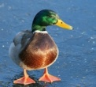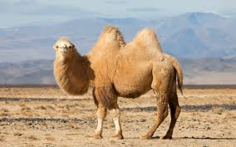
 | 4-жаттығу. Оқулықтағы жаттығу жұмысын жұмыс дәптеріне орындатамын. Өлеңді көшіріп жазғызамын. Заттың атын білдіретін сөздерді тауып, оларға сұрақ қойыңыз.  -Бұл ойынды ойнап көрдіңдер ме?  -Бұл ойын сендерге ұнай ма?  Дескриптор:  -Өлеңді оқиды;  - қатесіз көшіріп жазады;  -Заттың атын білдіретін сөздерді табады;  - оларға сұрақ қояды;  Қ.Б: Жарайсың! |  | Оқулық, жұмыс дәптер
Сабақтың соңы | «Кір жайғыш» тәсілі. Жіпке сөздер ілемін. Әр топ сол сөздердің арасынан заттың атын білдіретін сөздерді жинайды. Қай топ көп кір жинаса сол топ жеңімпаз болады. |  | Кір қыстырғышқа ілінген қима қағаздар
Саралау.  Белсенді оқу әдістері негізінде оқушылардың жеке қабілеттерін ескере отырып диалог және қолдау көрсету, оқушылардың сабақты меңгерген және меңгермегенін «Кір жайғыш» тәсілі арқылы  саралау жұмыстарын жүргіздім | Бағалау Жеке, топтық жұмыстардан кейін бағалаулар жүргізуді жоспарладым. ҚБ-да бағалау критерийі негізінде дескриптор бойынша және марапаттау арқылы бағалауды жоспарладым.  - «Бас бармақ»  - «Жапондық бағалау» ООООО, МММММ  - «Ауадағы жүрек»  - «От шашу»  - «Жарайсың!» | Денсаулық және қауіпсіздік техникасының сақталуы.  Дүниетану, музыка, бейнелеу денсаулық және қауіпсіздік техникасын сақталуы орындау барысында АКТ арқылы бейнежазба көрсетемін. Сабақ барысында белсенді оқу тәсілдерін қолдану барысында оқушылар дене қимылын жасап, сабақта қозғалыста болды.

